Bom dia, estamos neste momento emitindo o novo modelo de credencial profissional, dessa forma, existe um novo procedimento para esta emissão.

Vossa senhoria deverá acessar o seguinte link:

<https://apps.thomasgreg.com.br/SP/conter/adminconter/Registrar>

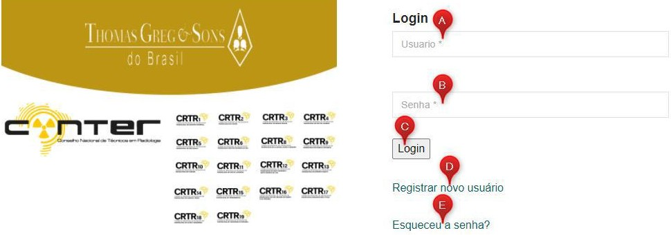

Siga os devidos passos para se cadastrar:

**A –** Preencher com usuário de acesso “Nome”;

**B –** Preencher com a senha de acesso;

# C – Botão para logar no sistema, após preencher usuário e senha;

**D –** Opção para cadastro de novo usuário, caso não tenha efetuado o cadastro anteriormente;

# E – Opção para recuperar senha de login;

***Nota:*** *Após 5 tentativas de acesso com a senha errada, o usuário será bloqueado por 3 horas. Após o desbloqueio realizar a alteração da senha com a opção “Esqueci a senha”.*

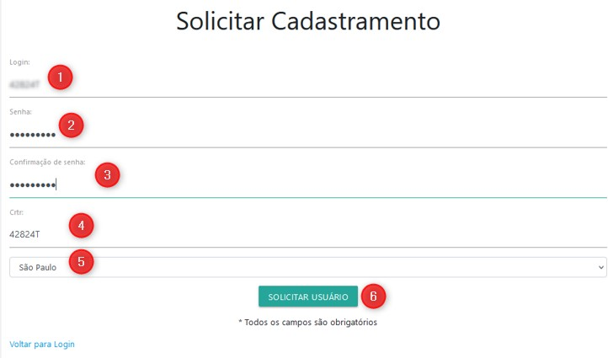

**Acesso de novo usuário (Novo Registro)**

**Nota:** Antes de iniciar sua solicitação Registro de novo usuário, certifique que o seu cadastro está atualizado na **base de dados da sua Regional**, após esta ação poderá iniciar a solicitação de Registro de novo usuário no sistema CAV Digital.

Após acessar o site conforme demonstrado no **item 2** acima, acessar o campo “**D**” para Registrar novo Usuário.

1. **–** Login – cadastrar login para os acessos ao sistema
2. **–** Senha – cadastrar senha

O Lay out de segurança para criação de senha:

**a.** no mínimo 8 dígitos com: o 1 caractere especial não alfanumérico

* 1 letra maiúscula
* letras minúsculas
* 1 número

1. **–** Confirmação de Senha – redigitar a senha para validação do cadastro
2. **–** CRTR – digitar o número do seu o CRTR
3. **–** Regional – Selecione sua regional
4. **–** Solicitar Usuário – Clicar no botão para confirmar seu cadastro, importante que todos os campos estejam preenchidos. Neste momento haverá uma validação sistêmica com a base de dados do CRTR.

Após a validação será encaminhado um e-mail para confirmação do seu Cadastro.

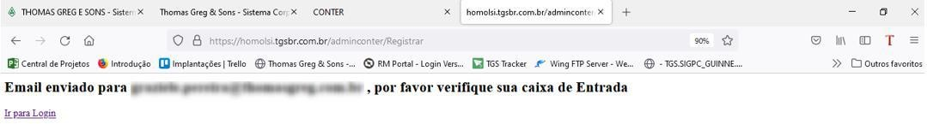

Acessar caixa de entrada de email´s.

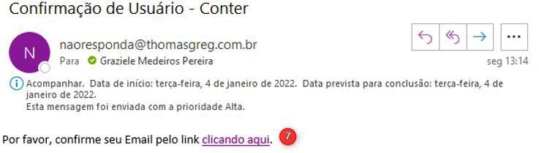

Clique no campo indicado para confirmar o e-mail de Cadastro.

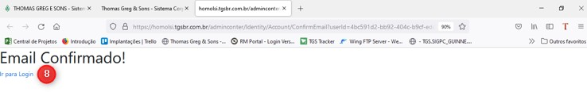

Ao fazer o login, o sistema irá exibir a tela principal, conforme abaixo.

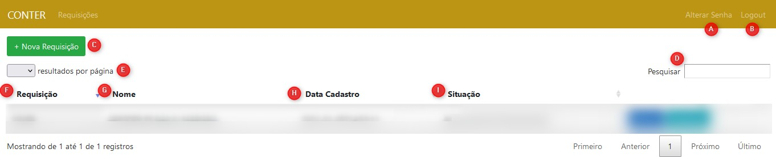

1. Botão para alterar a senha de login;
2. Botão para sair da tela inicial e retornar para a tela de login;

# Botão para solicitar nova requisição

1. **Campo para pesquisar os profissionais requisitantes;**
2. Campo para filtrar quantidade de resultados de requisição por página;
3. Descrição da requisição do profissional

# Descrição do nome do profissional requisitante

1. **Descrição da Data de Cadastro**

# Descrição da Situação (Status) da requisição.

Ao clicar no Campo “**C**” “Nova Requisição” da Tela inicial, habilitará a tela de Cadastro do Profissional, seguindo as fases abaixo:

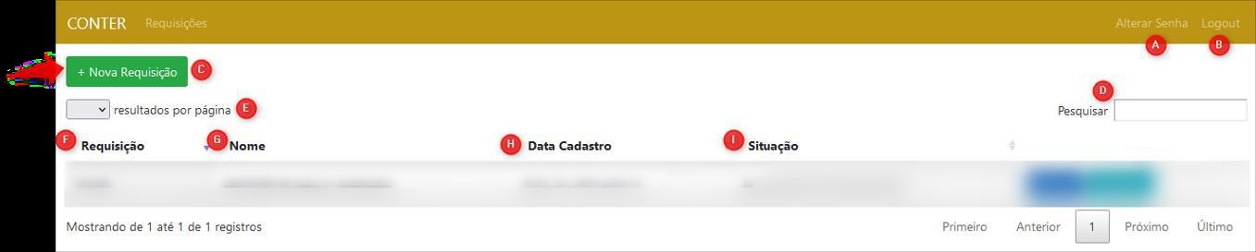

*Ao acessar a tela de Cadastro assistir atentamente aos Vídeos Tutoriais sobre a captura de Foto e assinatura.*

# Foto /Assinatura

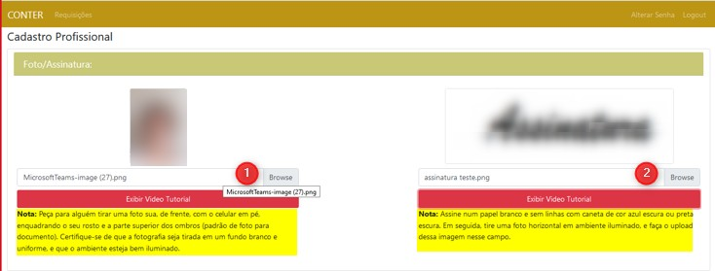

1. **-** Botão para anexar e enviar a foto, atenção as regras da **Nota.**
2. **-** Botão para anexar e enviar assinatura, atenção as regras da **Nota.**

# Orientação complementar de Captura da assinatura

**Nota: É importante que o Profissional ao iniciar a coleta da assinatura assine no meio da folha branca e sem linhas, de tal forma que ao tirar a foto não apareça as bordas da folha para que não saia manchas ou sujeiras como detalhamento abaixo, pois podem deixar a assinatura com má qualidade para personalização. (utilizar caneta preta ponta grossa).**

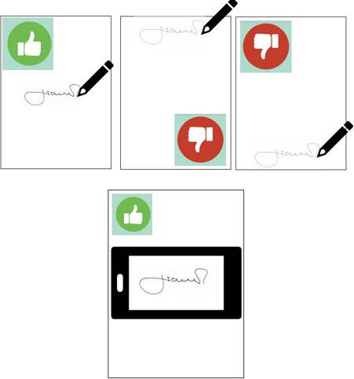

# Dados pessoais

O sistema carregará os dados pessoais, para validação do profissional.

Caso identifique algum dado incorreto, entrar em contato com sua regional para atualização antes de prosseguir com a solicitação da nova requisição.

**Nota:** Importante os dados estarem atualizados pois serão utilizados para impressão da CIP.

# Endereço

O sistema carregará o endereço, estas informações serão utilizadas para impressão da carta berço.

Caso identifique algum dado incorreto, poderá ajustar nesta mesma plataforma, pois este campo é editável.

**Nota**: A alteração de endereço nesta etapa não atualizara base de dados da Regional, desta forma ao finalizar sua solicitação da nova requisição, entrar em contato com Regional para atualizar seu cadastro.

# Documentos

Anexar os documentos conforme solicitado. Ao clicar no Botão Salvar

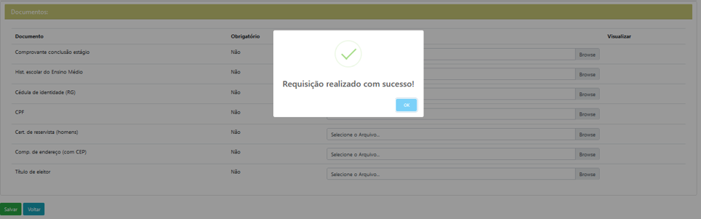

Sua solicitação de Requisição foi concluída.

Após a conclusão, será verificada a requisição, se estiver tudo ok, será emitido o devido boleto de emissão no valor de **R$ 43,47** (2024).

Esta nova versão de Credencial Profissional contará com uma versão digital (app).